学号： 2106410117




计算机组成实习报告
2023 ~ 2024 学年 秋 学期

学 院：计算机科学与工程学院
专业班级：计算机科学与技术2101班
姓 名：杨金娜
实习日期：2023年12月25日～12月29日

实习成绩：
评阅教师：
评阅日期：
一、实习概况
1.1 实习目的和要求
《计算机组成实习》是《计算机组成原理》教学的重要组成部分。它除验证课堂教学外，是巩固和深化所学到课堂知识的重要环节。通过实习使学生能融会贯通计算机组成原理课程各章教学内容，通过知识的综合运用，加深对计算机各模块工作原理和相互联系的认识，具备综合运用基础理论和技术手段分析并解决复杂问题的能力；熟悉计算机硬件系统相关部件的技术现状、市场行情、发展趋势和研究热点；培养学生遵守工程职业道德和规范，掌握以口头、书面等方式进行沟通和交流的基本技能；培养学生吃苦耐劳、甘于奉献的朴实作风及个人的组织能力与团队合作意识。
1.2 实习地点、时间
时间 | 实习地点 | 实习项目及内容摘要
12月25日  12月26日  12月27日  12月28日  12月29日 | 校内 | 集中讲解，了解基本模型机的组成，掌握其工作原理，为设计模型机作准备。  1. 了解基本模型机各部件的工作原理，掌握基本模型机工作流程，进行相应的数据通路图、指令周期流程图设计、机器指令和微指令设计、基本模型机逻辑电路设计。  2. 了解计算机市场，对目前计算机硬件市场主流产品行情进行分析。  3. 分析计算机硬件系统相关部件的技术现状、发展趋势和研究热点。  对一周的实习过程和收获认真总结，提高对课程知识的理解；进行验收答辩。
1.3 实习的收获、体会以及对实习工作的建议
在本次的计算机组成原理实习中，我不断的在网上找相关资料来完成我的模型机设计，本次模型机设计在原来几次实验的基础上添加了几个元器件，起初，我看到老师给的模型机原理图时，我眼花缭乱，看不明白，在此之前，我对该电路方面的知识储备量很少，只局限于之前做的几次实验，之后我又仔细地看了一下微程序的相关原理。以及本次设计的相关原理，我大概弄懂了本次设计的主体结构。在查找资料的过程中，也是对之前教学中老师教的知识的一种复习，通过自己去设计、实现一个模型机，这个模型机涉及到运算器、存储器、微程序控制器，所以我也相当于复习了这部分的知识，而且加深了知识板块之间的联系。而且我发现，我太局限于老师给的资料，没办法自己去想怎么高效设计模型图我无法对设计的模型机做出创新，而只能沿用之前有人设计过的模型来设计，这给了我很大的局限，我希望本次实习之后，我还能继续去研究这样子的模型机，最后非常感谢有这次的实习的机会。

二、基本模型机设计
2.1 设计目的
1.深入理解基本模型计算机的功能、组成知识
2.深入学习计算机各类典型指令的执行流程
3学习微程序控制器的设计过程和相关技术掌握LPM_ROM的配置方法。
4.在掌握部件单元电路实验的基础上,进一步将单元电路组成系统，构造台基本模型计算机。
5.定义五条机器指令，并编写相应的微程序，上机调试，掌握计算机整机概念。掌握微程序的设计方法,学会编写二进制微指令代码表。
6.通过熟悉较完整的计算机的设计,全面了解并掌握微程序控制方式计算机的设计方法。
2.2设计任务
设计一台具有五条机器指令的微程序控制器控制的模型计算机。
五条机器指令：IN（输入）、ADD（二进制加法）、STA（存数）、OUT（输出）、JMP（无条件转移）。
2.3 基本模型机的组成和工作原理
在部件实验过程中，各部件单元的控制信号是人为模拟产生的，而实验将能在微过程控制下自动产生各部件单元控制信号，实现特定的功能。实验中，计算机数据通路的控制将由微过程控制器来完成,CPU从内存中取出一条机器指令到指令执行结束的一个指令周期，全部由微指令组成的序列来完成，即一条机器指令对应一个微程序
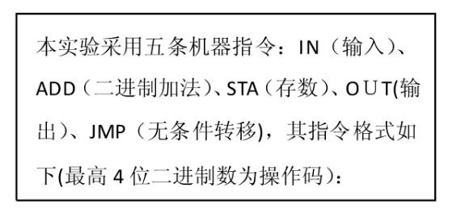
基本模型机的核心部分就是微处理器。微处理器主要由两个主要部分——控制器和运算器组成。
控制器：由程序计数器、指令寄存器、指令译码器、时序产生器和操作控制器组成，它是发布命令的“决策机构”，即完成协调和指挥整个计算机系统的操作。控制器的主要功能有：
1、从内存中取出一条指令，并指出下一条指令在内存中的位置；
2、对指令进行译码或测试，并产生相应的操作控制信号，以便启动规定的动作；
3、指挥并控制CPU、内存和输入/输出设备之间数据流动的方向。
运算器：由算术逻辑单元 (ALU)、累加寄存器、数据缓冲寄存器和状态条件寄存器组成，它是数据加工处理部件。相对控制器而言，运算器接受控制器的命令而进行动作，即运算器所进行的全部操作都是由控制器发出的控制信号来指挥的。

为了向RAM中装入程序和数据，检查写入是否正确，并能启动程序执行，还必须设计三个控制台操作微程序，控制台命令如下表所示。
表控制台命令
SWB | SWA | 控制台指令
0  0  1 | 0  1  1 | 读内存（KRD）  写内存（KWE）  启动程序（RP）

存储器读操作：拨动总清开关后，置控制开关 SWB、SWA 为”0 0”时，按要求连线后，连续按”启动运行”开关。可对主存储器RAM连续手动读操作。
存储器写操作：拨动总清开关后，置控制开关 SWB、SWA 为”0 1”时，按要求连线后，再按”启动运行”开关，可对主存储器RAM进行连续手动写入。
运行程序：拨动总清开关后，置控制开关 SWB、SWA为”1 1”时，按要求连线后，再按”启动运行”开关，即可转入到第01号”取址”微指令，启动程序运行。
根据以上要求设计数据通路框图，如图2.3.1所示。
图2.3.1
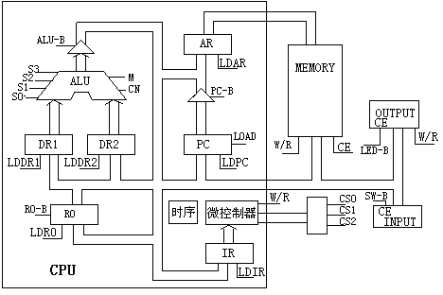

图1 基本模型机数据通路图

指令寄存器（IR）：指令寄存器用来保存当前正在执行的一条指令。当执行一条指令时，先把它从内存取到缓冲寄存器中，然后再传送至指令寄存器。指令划分为操作码和地址码段，由二进制数构成，为了执行任何给定的指令，必须对操作码进行测试[P（1）]，通过节拍脉冲T4的控制，以便识别所要求的操作。“指令译码器”根据指令中的操作码强置微控制器单元的微地址，使下一条微指令指向相应的微程序首地址。
微程序流程图见图2.3.2。当执行“取指”微指令时，该微指令的判断测试字段为P（1）测试。由于“取指”微指令是所有微程序都使用的公用微指令，因此P（1）的测试结果出现多路分支。用指令寄存器的前4位（IR7-IR4）作为测试条件，出现5路分支，占用5个固定地址单元。

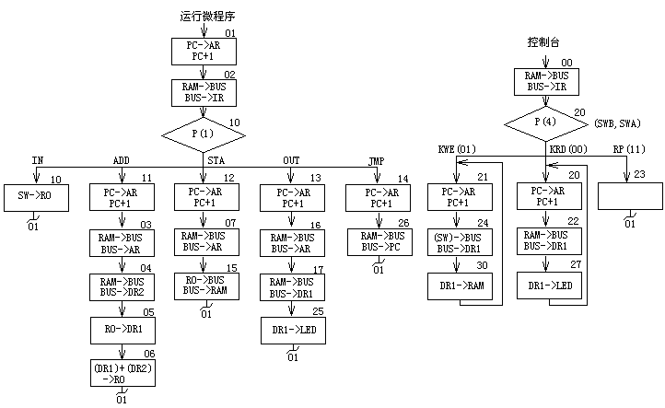
图2.3.2 微程序流程图

2.4 基本模型机的逻辑电路图
如图2.4，该图是本次基本模型机的逻辑电路图，改图是完成模型机总体设计之后导出所得。
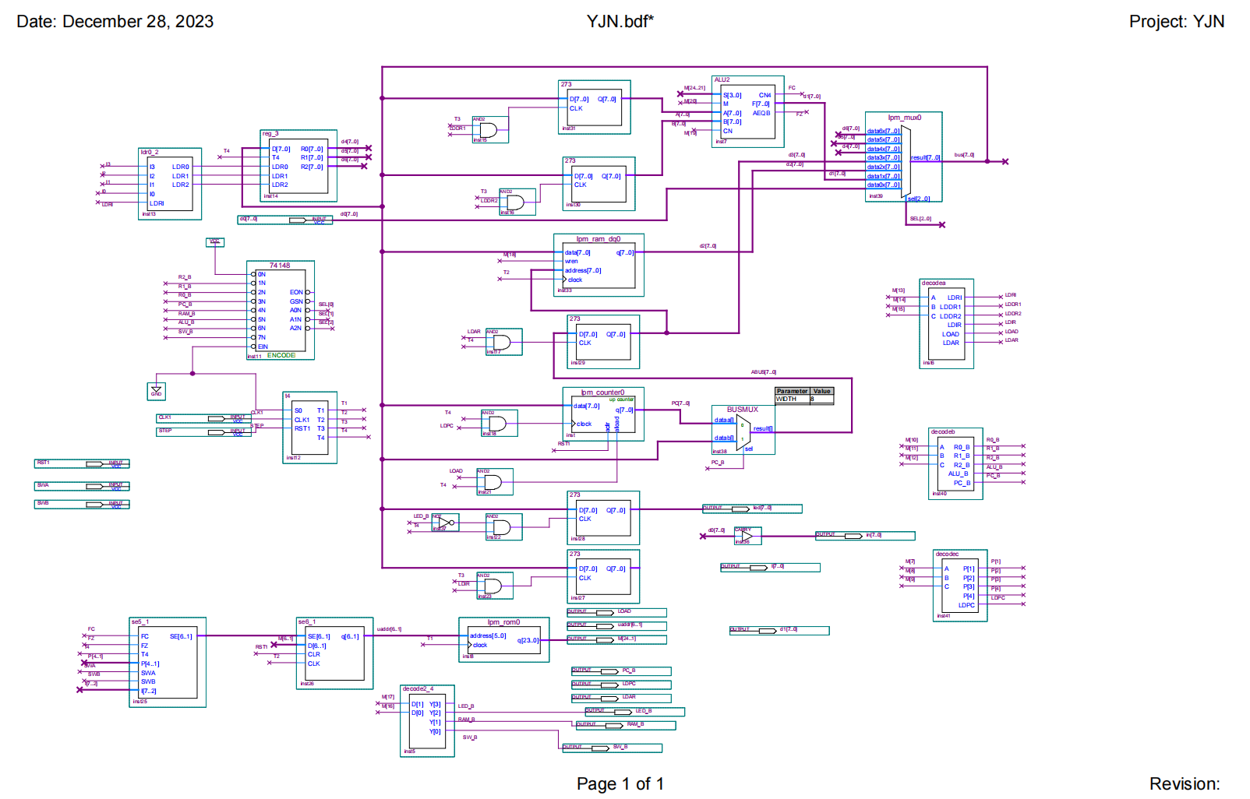
图2.4
2.5 主要功能部件的设计电路图及原理分析
如图2.5.1，该图是实验中的运算器部分，对于运算器，它由两个运算单元 74181、两个数据暂存器、一个三态门构成，数据暂存器连接到数据总线，数据来源于数据总线，运算结果通过三态门可以输送到数据总线上。两个 74LS18联级组成 8 位的运算器，一个 74LS181 运算四位二进制数，运算类型由 M、S0-S3 控制。

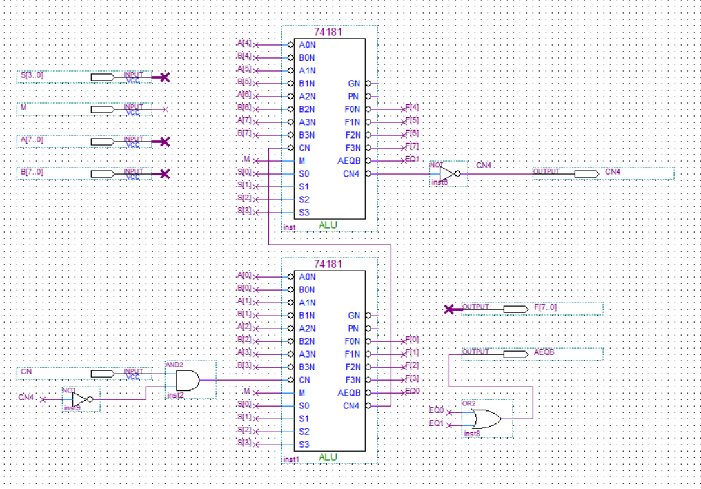
图2.5.1
如图2.5.2，该图是实验中的存储器部分，ROM是只读存储器，所以它的数据口是单向的输出端口，ROM中的数据是通过配置文件uCode.hex一起写入存储单元的。对于存储器，它由一个地址寄存器和静态存芯片 6116 组成。可通过 PC 输送地址给地址寄存器，地址寄存器与 6116 芯片连接，使能端有效，可进行寻址。
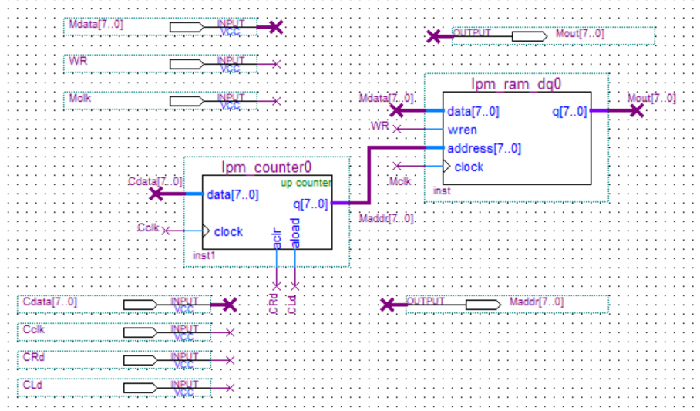
图2.5.2
如图2.5.3和图2.5.4所示，他是实验中的微程序控制部分，对于微程序控制器，它由指令寄存器、控制寄存器、微地址寄存器、微地址转移逻辑电路组成。指令寄存器存储指令，它可以来源于芯片 6116，通过译码器以及是否进行地址转换，得到微命 令（24 位），不断执行微指令。
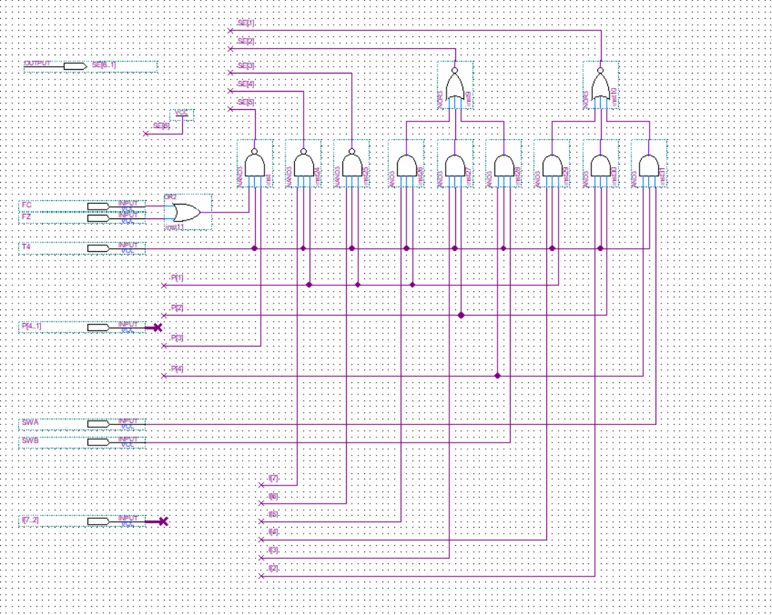
图2.5.3
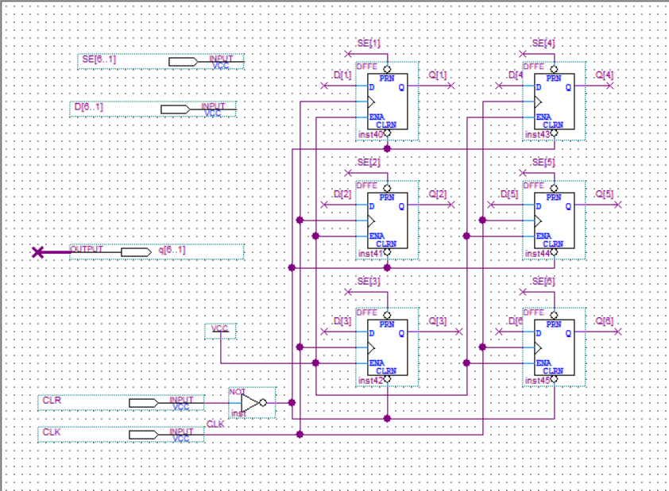
图2.5.4
如图2.3.5所示，它是实验中的总线控制部分，它将几种不同的设备挂在总线上，有存储器、输入、输出、寄存器等。这些部件在传统的系统中需要有三态输出控制，以保证同一时刻只有一个设备使用总线。本实验中，因各部件没有三态输出控制结构，所以采用总线输出多路开关结构加以控制。按照传输要求恰当有序地控制它们，使每一时刻只有一个部件使用总线，实现总线信息传输。

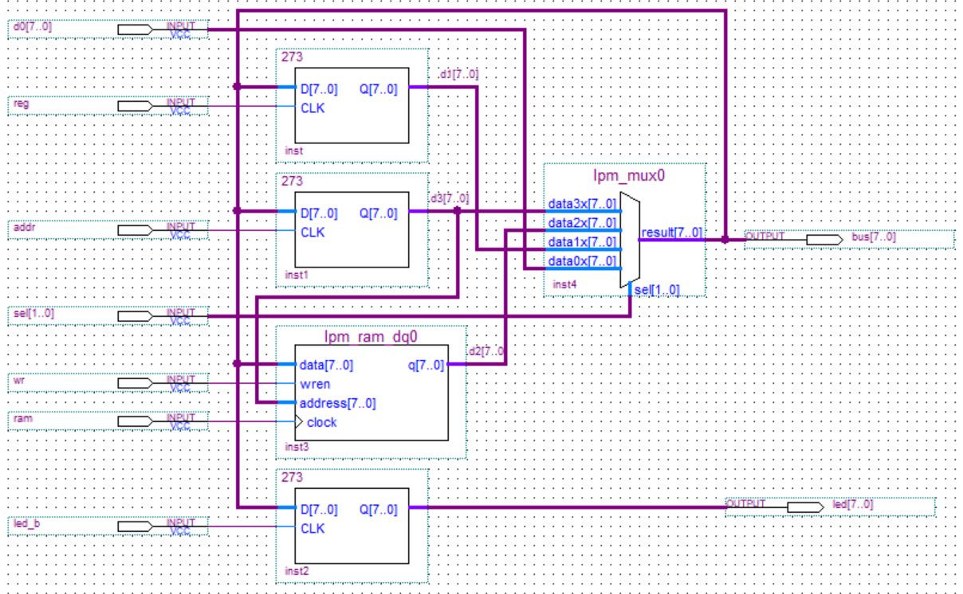
图2.5.5
如下面四个图所示，它们是设计中的译码电路，它的功能是将具有特定含义的二进制码转换成对应的输出信号，具有译码功能的逻辑电路称为译码器。
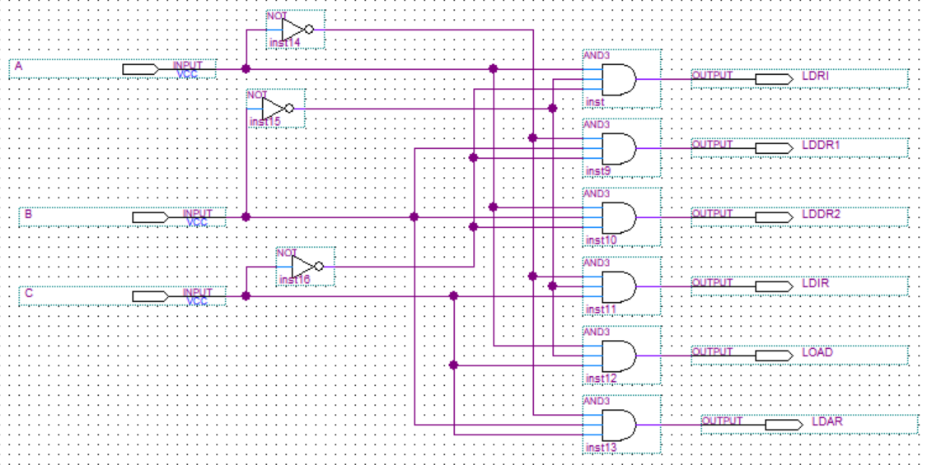
图2.5.6 decodea
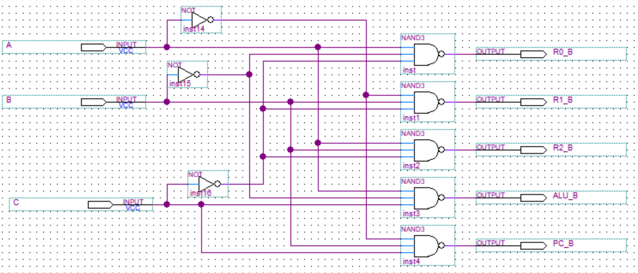
图2.5.7 decodeb
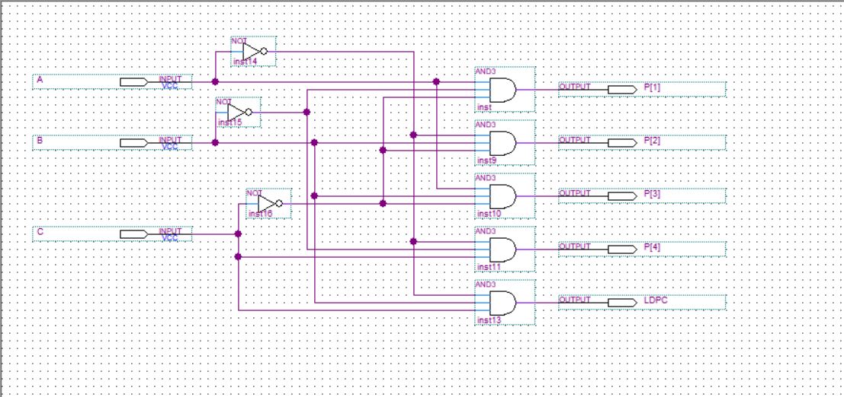
图2.5.8 decodec

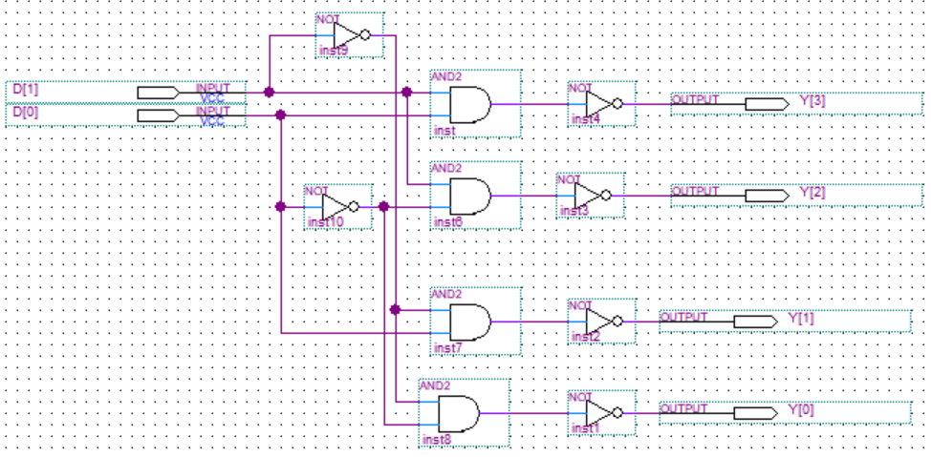
图2.5.9 decode2-4
通用寄存器组reg_3、寄存器选择电路Idr0_2
通用寄存器组reg_3电路如图.5.10所示，包含三个通用寄存器R0、R1、R2，分别由LDR0、LDR1、LDR2来选择。寄存器选择电路Idr0_2，如图2.5.11所示，其根据指令低四位I3-I0产生选择信号LDR0、LDR1、LDR2，实现对通用寄存器组中三个寄存器的选择。

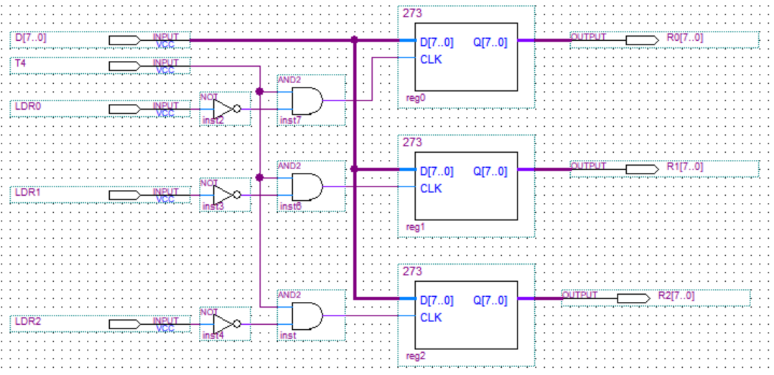
图2.5.10 通用寄存器组reg_3
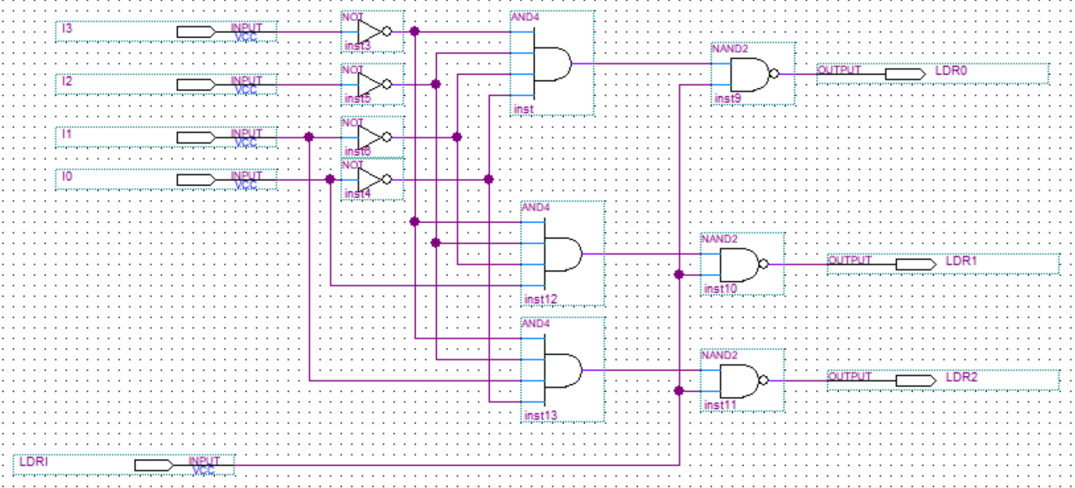
图2.5.11 寄存器选择电路Idr0_2

2.6仿真波形图设计与结果分析
地址（二进制）
0000 0000
0000 0001
0000 0010
0000 0011
0000 0100
0000 0101
0000 0110
0000 0111
0000 1000
0000 1001
0000 1010
0000 1011
内容（二进制）
0000 0000
0001 0000
0000 1010
0010 0000
0000 1011
0011 0000
0000 1011
0100 0000
0000 0000

0000 1011
助记符
IN
ADD [0AH]

STA [0BH]

OUT [0BH]

JMP [08H]
说 明
输入数据→R0
R0+[0AH] →R0

R0→[0BH]

[0BH] →显示输出

00 → PC

加数
求和结果
表程序代码表（RAM写入的内容）
根据表中内容开始仿真波形实验。
（1）写RAM（SWB、SWA为“0 1”）：把定义的程序写入RAM中，我在设计波形的时候将STEP周期和CLK1周期设置大概15倍的关系，保证波形图清晰可观。
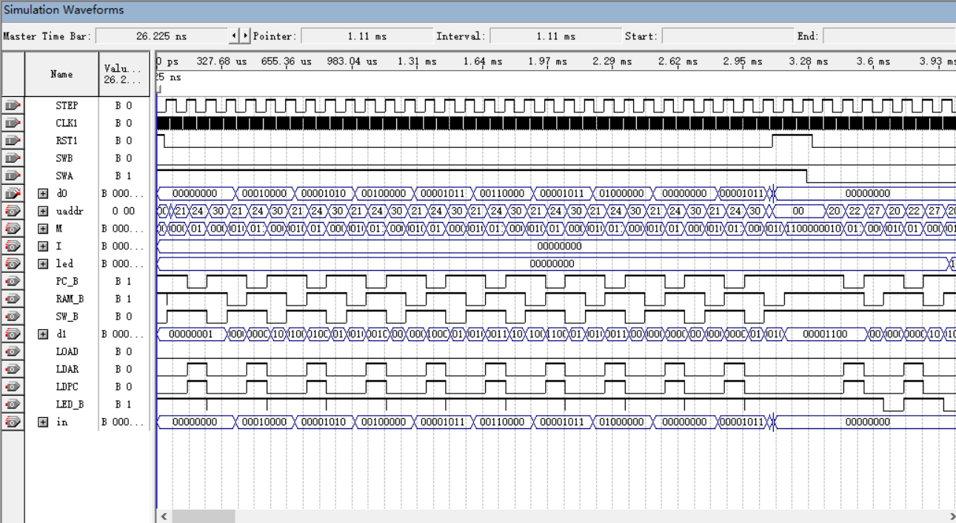
- 读RAM（SWB、SWA为“0 0”）：读RAM的目的是为了验证写入的程序是否正确。
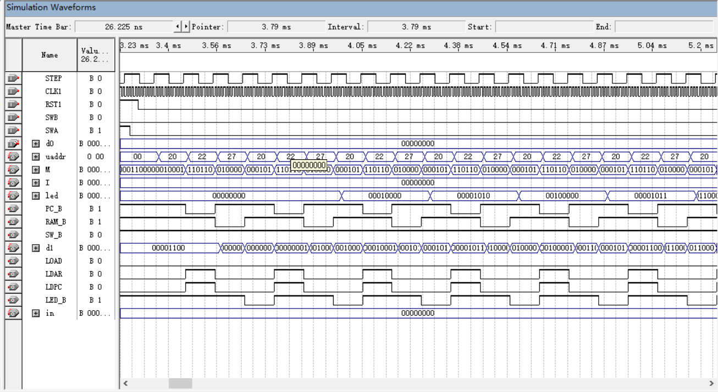
- 运行程序（SWB、SWA为“11”）：
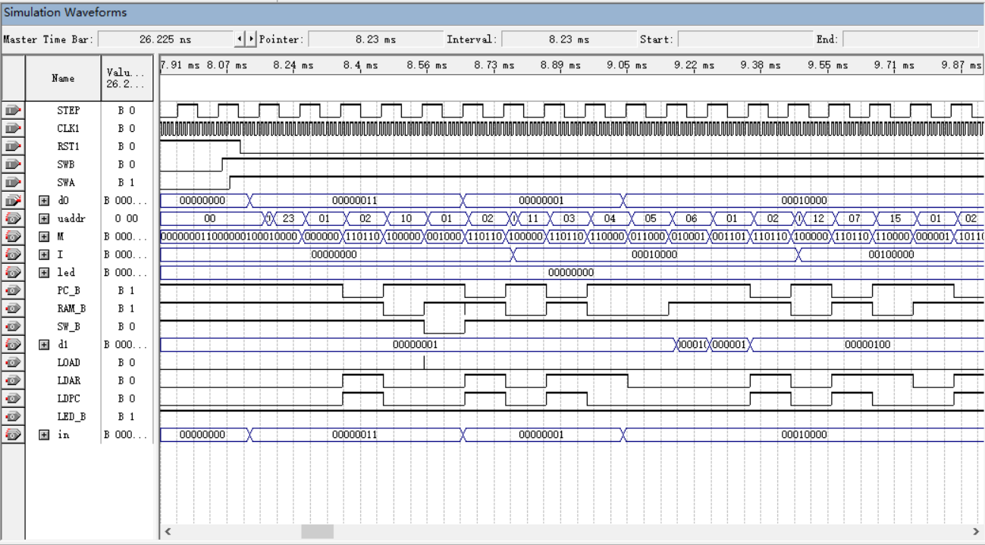
实验结果与预期结果完全一致实验成功。
2.7 设计心得体会
通过本次课程设计实验的过程，我了解了如何设计一个 ALU 并且学会了如何设计指令并实现其功能，过程中在理解和实际操作上都遇到了一些困难,尤其在调波形的时候解决了这个问题还有下一个问题，其实都是因为我对本设计模型了解的还不够透彻的原因，通过与老师同学的交流和自己的研究也解决了很多问题,但好在，结果尽如人意，我成功的完成了本次设计。尽管由于时间原因还并不是了解的很透彻、做的很完美，但我还是学到了很多东西，我希望自己可以多一些接触这些模型机，了解其中的工作原因，亲自动手完成更多的实验设计。在基本模型机设计的实习中，我学到了如何根据计算机组成原理的知识，设计并实现简单的计算机模型。这可能包括CPU、存储器、控制器等基本部件的设计及其相互连接和通讯方式等。通过实际动手设计和模拟，可以更深入地理解计算机的基本工作原理。
基本模型机设计实习让我从理论知识向实际设计迈出了一步，让我感受到了计算机组成原理实际应用的乐趣和挑战。同时也体会到设计的复杂性和全面性，以及实践中对细节和准确性的要求。
在之后的实习过程中加强对基本模型机设计实践的总结和归纳，与课程理论知识相结合，思考设计中的挑战和解决方案，以便更好地巩固理论知识。

三、计算机市场调研
对于CPU的调查：CPU从最初发展至今已经有二十多年的历史了，这期间，按照其处理信息的字长，CPU可以分为：四位微处理器、八位微处理器、十六位微处理器、三十二位微处理器以及六十四位微处理器等等。
如今，Intel的CPU和其兼容产品统治着微型计算机——PC的大半江山，但是除了Intel或AMD的CPU，还是你可能听说过的其他一些CPU，如HP的PA-RISC,IBM的Power4和Sun的UltraSparc等，只是它们都是精简指令集运算（RISC）处理器，使用Unix的专利操作系统，例如IBM的AIX和Sun的Solaris等。
虽然设计方式和工作原理的过程有区别，但不同处理器依然有很多相似之处。从外表看来，CPU常常是矩形或正方形的块状物，通过密密麻麻的众多管脚与主板相连。不过，你看到的不过是CPU的外衣——CPU的封装。而内部，CPU的核心是一片大小通常不到1/4英寸的薄薄的硅晶片(其英文名称为die，核心)。在这块小小的硅片上，密布着数以百万计的晶体管，它们好像大脑的神经元，相互配合协调，完成着各种复杂的运算和操作。Intel发布的第一颗处理器4004仅仅包含2000个晶体管，而目前最新的Intel Pentium 8400EE处理器包含超过2.3亿个晶体管，集成度提高了十万倍，这可以说是当今最复杂的集成电路了。与此同时，你会发现单个CPU的核心硅片的大小丝毫没有增大，甚至变得更小了，这就要求不断地改进制造工艺以便能生产出更精细的电路结构。如今，最新的处理器采用的是0.065微米技术制造，也就是常说的0.065微米线宽。Pentium 840EE处理器采用90nm制程的Smithfield核心，每核心1MB二级缓存，800MHZ的FSB，支持EDB防毒和EMT64T，可以搭配64位WinXP，90纳米制程，206平方毫米芯片面积，2.3亿晶体管。Pentium 4 643(3.2GHz)采用65nm工艺的CedarMill，集成2MB二级缓存，单核心，支持HT、EM64T，VT。需要说明的是，线宽是指芯片上的最基本功能单元——门电路的宽度，因为实际上门电路之间连线的宽度同门电路的宽度相同，所以线宽可以描述制造工艺。缩小线宽意味着晶体管可以做得更小、更密集，可以降低芯片功耗，系统更稳定，CPU得以运行在更高的频率下，而且在相同的芯片复杂程度下可使用更小的晶圆，于是成本降低了。随着线宽的不断降低，以往芯片内部使用的铝连线的导电性能将不敷使用，AMD在其K7系列开始采用铜连线技术。而现在这一技术已经得到了广泛应用。随着科技的发展，计算机硬件价格每一天都在波动，新的产品不断更新换代，生产厂商为了吸引消费群体，不断推出各种优惠活动；许多大学生对计算机各部件功能及整体功能的认知水平还较低，甚至对一些部件根本不了解，这也给个别销售者以可趁之机，利用高价格、低配置欺骗消费者；一些消费者对自己需要用的配置功能不够了解，而买到不需要的高价格高配置的产品，在不久产品更新换代时价格大幅下跌而感觉后悔不已；有些消费者因为不够了解所需商品，而买到比自己需要的配置低的产品，从而给自己的工作生活带来极大地不便。
CPU制造工艺的趋势是向密集度愈高的方向发展。密度愈高的IC电路设计，意味着在同样大小面积的IC中，可以拥有密度更高、功能更复杂的电路设计。现在主要的180nm、130nm、90nm、65nm、45纳米。最近inter已经有32纳米的制造工艺的酷睿i3/i5/i7系列了。而AMD则表示、自己的产品将会直接跳过32nm工艺（2010年第三季度生产少许32nm产品、如Orochi、Llano）于2011年中期初发布28nm的产品。综观当今主板市场，各路诸侯纷纷推出各自看家产品以此来吸引广大消费者。目前的主板市场仍是Intel领头，各兼容厂商跟进的局面。放眼未来，随着Intel 820等新系列主板和AMD K7主板的出现，主板市场将更有一场好戏。对于带有刚出不久的i7的笔记本，似乎消费者们并不是很看好。性对于较高的性能，使得热量随之增多，若不使用散热器，对电脑伤害较大，给使用者带来不便。
对于笔记本市场的调查：为了竞争，各品牌之间降价优惠均有出现。由于戴尔电脑选择厂家直销，省去了经销商里面的利润成分，所以在性价比方面略占优势。如今性价比相对较高的品牌：华硕、宏碁、戴尔。
关于显卡：纵观显卡发展史，没有一个厂商能够永远站在显卡技术的最高峰。逆水行舟的竞争道路上，技术的落伍、决策的失误都随时会被市场所遗弃。十年前S3无情地将Trident打败，而3dfx让霸主S3明白了什么叫3D加速；八年前nVIDIA让不可一世的3dfx俯首称臣，让业界明白技术发展的推动力；六年前厚积薄发的ATi开始冲击王座，不断蚕食巨人nVIDIA打下的巩固江山.......都说竞争促使进步，其实竞争也能带来乐趣。如果说没有了AMD，那么Intel的光芒恐怕没有那么耀眼；同样地，如果没有了ATi，nVIDIA的独脚戏势必不会那么精彩。除了独立显卡这两大主角，S3、XGI、Matrox等厂商也一直在孜孜不倦地努力着，即便是已经被收购的Trident和3Dlabs也都依然没有离开这一领域。PC显卡发展的近代史犹如一壶陈年老酒，让人回味悠长。
关于键盘鼠标的销售，在大学校园里，不少同学带笔记本，为了更好的保护电脑，而且面对键盘相对价格不高的情况，许多人喜欢使用外接键盘
小结：对计算机的认识及感受感觉收获颇多，学到了许多在课本以外的知识，也见到了许多新的硬件产品，对它们的性能有了更深入的了解，对专业课计算机调试与组装的学习也有很大的帮助。更多的了解电脑，了解硬件，了解市场，这对我们今后购买和使用电脑，带来了很大的便利。
预测：由于各大品牌相互竞争
（1）计算机硬件价格会不断降低，性能会不断提高。
（2）市场经营制度会日趋完善。
（3）越来越多的用户能够买到自己的满意机型。
（4）越来越多的人会选择自己组装电脑。
（5）对于现在价格渐低的笔记本，相信会有更多的学生选择。
四、计算机硬件专题综述
依据计算机元器件电子管、晶体管、集成电路、大规模集成电路等来划分，可将计算机硬件发展史划分为四代：第一代计算机（20世纪40-50年代）。简单来说，第一代计算机所运用的都是电子管基础，其不仅体积较大，且耗电量也相对较大，就是那几的运行速度比较慢，主要以1946年ENIAC的研制成功为标志。第二代计算机（1959-1964）。第二代计算机开始使用晶体管，晶体管的应用，使得计算机的寿命延长，重量减轻，体积变小，同时，运行速度也大大提高。以50年代末美国菲尔克公司研制成功的第一台大型通用晶体管计算机为标志。第三代计算机（1965-1970）。从根本上来讲，第三代计算机所运用的并不是电子管与晶体管，其所运用的主要是集成电路的形式，以IBM公司研制成功的360系列计算机为代表。第四代计算机（1971-至今）。简单来说，在第四代计算机中，所具有的一个显著特征，就是其对于大规模集成电路和超大规模继承电路的运用，运算速度与效率都有了跨越式的进步，其主要是以英特尔公司研制的第一代微处理器英特尔4004为代表的。
事实上，自从计算机出现之后，就始终以非常快速的节奏不断的发展种，并为人们的日常生活与生产提供了非常大的便利。自从1970年开始，计算机的硬件实现了非常快速的发展与完善，起不仅使得计算机的成本实现了进一步的降低，同时也在很大程度上缩小了计算机的体积，提高了计算机的存储功能。
计算机硬件未来发展趋势是什么样的呢？
首先，是硬件性能与材料的发展特点。根据相关研究我们可以得出，就针对于计算机的硬件质量与性能而言，其所应用的材料能够起着决定性的影响作用。所以说，在日后的研究过程中，相关研究工作人员，将会进一步强化对计算机硬件材料的研究工作，并通过引进一些高新材料，来促进计算机硬件性能的提升。在实际的运行过程中，现代计算机技术所面临的一个最主要的问题，就是对硬件性能的优化问题。因此，在未来的研究过程中，研究人员会加大对此问题的关注，并探寻到有效解决方案，例如，通过研发分子计算机、量子计算机等，来解决此问题。

第二，中央处理器CPU的未来发展。中央处理器CPU是计算机硬件技术进步的重要指标。1970年到2005年为单核时代，在此时期，从根本上来讲，CPU所具有的最明显的特征，就是唯主频论。自2006年开始，计算机CPU进入全新的多核时代，这也标志着以主频论英雄的时代正式结束。在那之后，CPU将会进一步开启双核以及多核的新纪元。从本质上来说，多核设计所具有的优点主要在于以下几个方面：第一，其能够为计算机的运行提供更加强大的并行处理能力。第二，其能够提供更快的计算速度，第三，其能够形成更低的时钟频率，第四，其可以在很大程度上降低计算机的散热与功耗。而就针对于计算机硬件系统的发展来说，双核与多核处理器的出现存在一定的必然性。因此，从某种意义上来说，在未来的市场中，双核将是中央处理器的一个重要的主流发展趋势。
第三，计算机硬件存储器组要分为以下三种模式：DAS模式、NAS模式和SAN模式。DAS模式的主要优点是操作简单、成本较低而且性能高，但是安全性和扩展性不够。NAS模式的特点独立PC服务器，扩展性好，但是数据传输速度不高。SAN模式作为一种存储网络模式，能够通过运用光纤，来将全部的存储设备连接起来，并配备交换机，显而易见其优点是数据传输速度快，扩展性强。但是SAN模式也有个明显的缺点，即技术相对复杂，成本比较高。存储器的发展有个特点，存储空间更大，体积更小，功耗更低的发展趋势。这种趋势尤其在Flash Memory表现的尤为突出。大小低的发展趋势也符合科技发展的潮流，另外也促进了便携产品的发展。
关于计算机硬件未来发展趋势我也研究了一下，计算机硬件在计算机结构中，占据非常关键的核心地位，对于计算机的性能有较大影响。随着科学技术的不断发展，计算机硬件设备也处于不断的发展之中。总的来说，计算机的发展趋势是向巨型、微型化、网络化和智能化方向发展。计算机的中央处理器处于不断减小的趋势，使用更小的硬件，可以实现更强大的功能和更全面的信息处理。而现阶段，在长期的信息科技与计算机技术发展过程中，已经有更多的高科技技术被运用到了计算机的硬件发展中。因此，从本质上来说，计算机的硬件发展与科学技术之间，存在着本质的联系。只有确保科学技术的发展与进步，才能更好的实现计算机硬件系统的优化与创新。在绿色、环保理念日益深入人心的背景下，计算机硬件将会更多地融入环保、节能及高效理念，运行与维护速度与效率也会不断提高。
综上所述，计算机硬件系统是计算机的各种物理装置，由各种器件所组成，其是计算机运行与工作的基础和前提，对于计算机的运行速度与运行状况，都具有至关重要的影响。相信随着现代科技信息的不断发展，计算机硬件发展水平也会不断得到提升，而且，其体积将会越来越趋向微型化，功能越来越趋向智能化，对人们的生产、生活的助益也将越来越大。
参考资料
[1] 数 码 人 科 技 . 全 球 首 款 7.24GHz 主 频 的 处 理 器 诞 生 [J].<http://baijiahao.baidu.com/s?
id=1603962290617117495&wfr=spider&for=pc>,2018.6.22
[2] 太平洋电脑.i9-9980XE 全网首发开箱：
18核 36线程+钎焊太强[J]. <https://baijiahao. baidu. com
/ s? id=1617108348170736757&wfr=spider&for=pc>,2018.11.14
[3] 驱动之家. 64 框框撕裂任何对手！AMD 锐龙 ThreadRip per 2990WX / 2950X 首发评测
[J].<http://tech. ifeng.com/a/20180813/45117741_0.shtml>, 2018.8.13
[4] 智车科技.半定制化的 FPGA 芯片和全定制化的 ASIC 芯片[J].<http://m. elecfans. com / article /
825992. html> ,2018.12.03
[5] 王善坤 . 计算机硬件技术应用研究[J]. 数码世界,2019(6):40-41.
[6]华正蕾 二十一世纪的计算机硬件技术(辽宁师范大学海华学院，辽宁 沈阳 110167)

计算机组成实习
答辩记录

学 院：计算机科学与工程学院
班 级：计算机2101班
指导老师：郭耸 袁帅
答辩时间：2023年12月29日

